LAB 5: Bui Thi My Linh 1150080145 cnpm2
Thực hành 1: Tạo và kết nối CSDL ngay bên trong Project Winform.
− Khởi tạo 1 project với template là Windowns Form Applications (.NET framework).
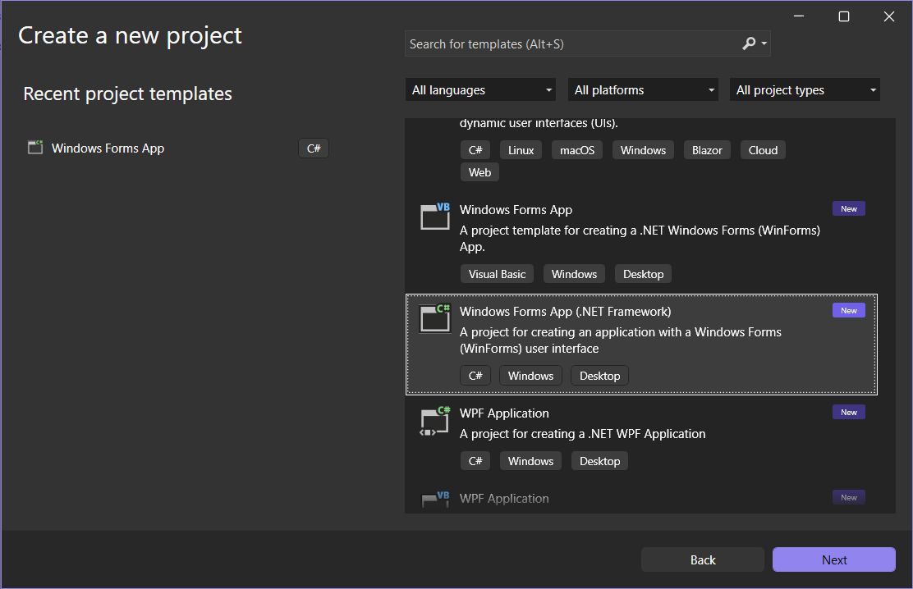
− Chuột phải vào project chọn Add > New Item.
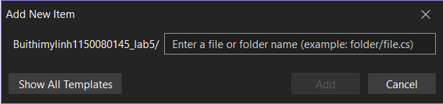
− Trong danh sách các template, cuộn xuống và chọn Service-based

Database.
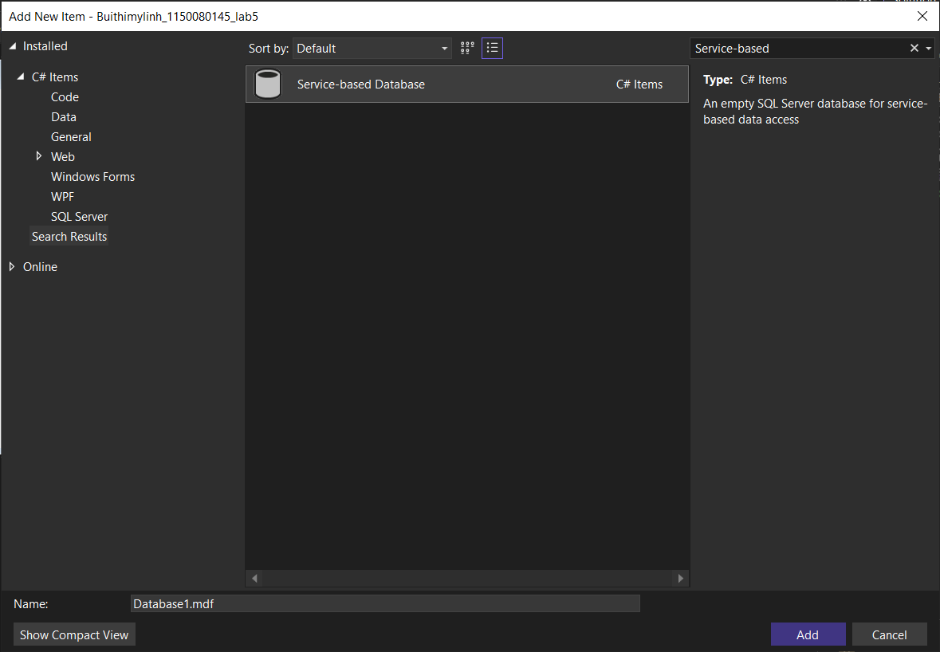
1
− Sau đó, đặt tên cho CSDL, ví dụ như QuanLySinhVien.mdf và nhấn Add. Visual Studio sẽ tự động hiển thị tab Server Explorer.
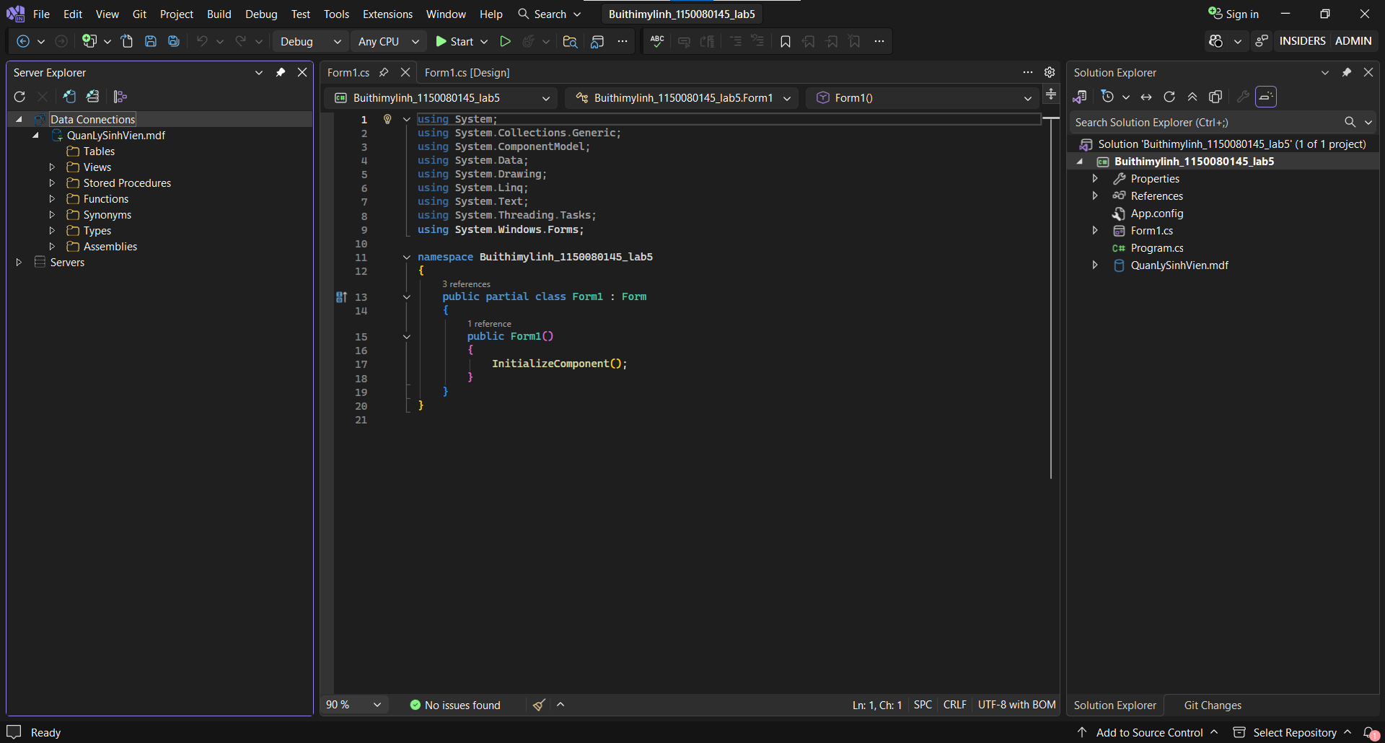
Tạo lần lượt các bảng Lớp, Sinh Viên
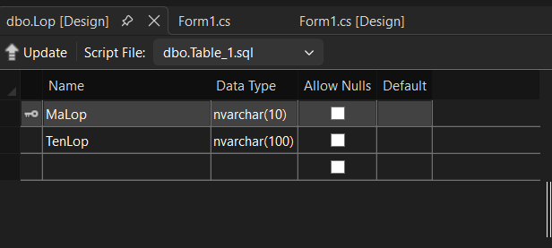
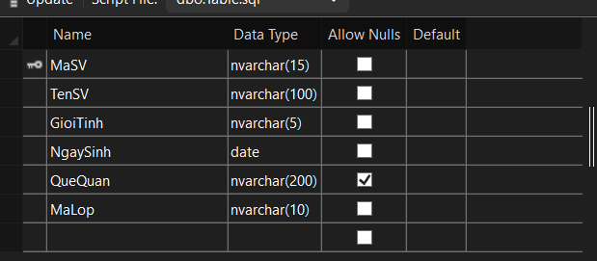
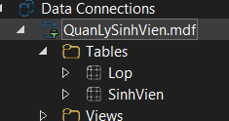
Lấy chuỗi kết nối (Connection String)
- Chuột phải QuanLySinhVien.mdf trong Server Explorer > Properties.
- Copy Connection String (dạng LocalDB + AttachDbFilename).
- Vào Project > Properties > Settings
- Thêm key: QuanLySinhVienConnectionString (Type: Connection String) và paste giá trị vào.
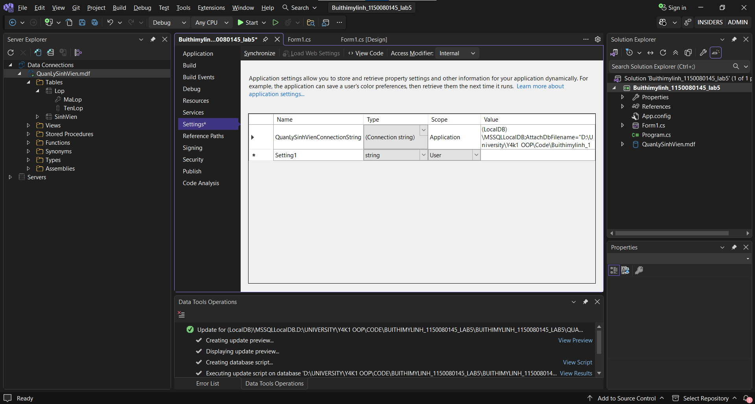

Thực hành 2: Thêm dữ liệu không dùng Parameter.
− Sử dụng hàm ExecuteNonQuery để thực hiện thêm dữ liệu. − Ví dụ: Thêm dữ liệu cho 1 sinh viên vào bảng SinhVien.
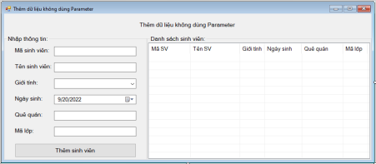
// Chuoi ket noi
string strCon = @"Data
Source=(LocalDB)\MSSQLLocalDB;AttachDbFilename=""D:\Thuc hanh Csharp - V UA\lab_thuc_hanh-vnua\Lab5\Thuc anh2_ThemDL\QuanLySinhVien.mdf"";Integrated Security=True";
// Doi tuong ket noi
2
SqlConnection sqlCon = null;
// am mo ket noi
private void MoKet oi() {_{if (sqlCon == null)} {
sqlCon = new SqlConnection(strCon); }
if (sqlCon.State == ConnectionState.Closed) {
}
}
sqlCon.Open();
// am dong ket noi
private void DongKet oi()
{
if (sqlCon != null fifi sqlCon.State == ConnectionState.Open) {_{sqlCon.Close();}
}
}
// am hien thi danh sach sinh vien private void ienThiDanhSach()
{
MoKet oi();
SqlCommand sqlCmd = new SqlCommand();
sqlCmd.CommandType = CommandType.Text;
sqlCmd.CommandText = "select * from SinhVien";
sqlCmd.Connection = sqlCon;
lsvDanhSachSV.Items.Clear();
SqlDataReader reader = sqlCmd.ExecuteReader();
while (reader.Read())
{string maSv = reader.GetString(0);
string tenSV = reader.GetString(1);
string gioiTinh = reader.GetString(2);
string ngaySinh = reader.GetDateTime(3).ToString("dd/MM/yyyy"); string queQuan = reader.GetString(4);
string maLop = reader.GetString(5);
ListViewItem lvi = new ListViewItem(maSv);
lvi.SubItems.Add(tenSV);
lvi.SubItems.Add(gioiTinh);
lvi.SubItems.Add(ngaySinh);
lvi.SubItems.Add(queQuan);
lvi.SubItems.Add(maLop);
lsvDanhSachSV.Items.Add(lvi); }
}
reader.Close();
private void btnThemSinhVien_Click(object sender, EventArgs e)
{
MoKet oi();
3
try
{
string maSV = txtMaSV.Text.Trim();
string tenSV = txtTenSV.Text.Trim();
string gioiTinh = cbGioiTinh.SelectedText;
string ngaySinh = dtp gaySinh.Value.Month + "/" +
dtp gaySinh.Value.Day + "/" + dtp gaySinh.Value.Year;
string queQuan = txtQueQuan.Text.Trim();
string maLop = txtMaLop.Text.Trim();
SqlCommand sqlCmd = new SqlCommand();
sqlCmd.CommandType = CommandType.Text;
sqlCmd.CommandText = "insert into SinhVien values ('" + maSV + "', '" + tenSV + "', '" + gioiTinh + "', '" + ngaySinh + "', '" + queQuan + "', '" + maLop + "')";
sqlCmd.Connection = sqlCon;
int kq = sqlCmd.Execute onQuery();
if (kq > 0)
{
MessageBox.Show("Thêm sinh viên thành công!");
}
}
ienThiDanhSach();
catch (Exception ex) {
}
}
MessageBox.Show("Thêm dữ liệu bị lỗi!" + ex);
private void Form1_Load(object sender, EventArgs e) {
cbGioiTinh.Items.Add(" am");
cbGioiTinh.Items.Add(" ữ");
ienThiDanhSach(); }
Áp dụng 1: Thêm dữ liệu có dùng Parameter.
Cũng thêm dữ liệu cho 1 sinh viên vào bảng SinhVien như ví dụ trên. Tuy nhiên, trong chương trình có sử dụng các Parameter.
Thực hành 3: Sửa dữ liệu không dùng Parameter.
− Sử dụng hàm ExecuteNonQuery để thực hiện sửa dữ liệu.
− Ví dụ: Sửa dữ liệu cho 1 sinh viên trong bảng SinhVien.
4
// Chuoi ket noi
string strCon = @"Data
Source=(LocalDB)\MSSQLLocalDB;AttachDbFilename=""D:\Thuc hanh Csharp - V UA\lab_thuc_hanh-vnua\Lab5\Thuc anh2_ThemDL\QuanLySinhVien.mdf"";Integrated Security=True";
// Doi tuong ket noi
SqlConnection sqlCon = null;
// am mo ket noi
private void MoKet oi()
{_{if (sqlCon == null)}
{
sqlCon = new SqlConnection(strCon); }
if (sqlCon.State == ConnectionState.Closed) {
}
}
sqlCon.Open();
// am dong ket noi
private void DongKet oi()
{
if (sqlCon != null fifi sqlCon.State == ConnectionState.Open) {_{sqlCon.Close();}
}
}
// am hien thi danh sach ma lop private void ienThiDSMaLop()
{
MoKet oi();
5
SqlCommand sqlCmd = new SqlCommand(); sqlCmd.CommandType = CommandType.Text; sqlCmd.CommandText = "select * from Lop";
sqlCmd.Connection = sqlCon;
SqlDataReader reader=sqlCmd.ExecuteReader(); cbMaLop.Items.Clear();
while (reader.Read())
{
string maLop=reader.GetString(0); string tenLop = reader.GetString(1);
cbMaLop.Items.Add(maLop + " - " + tenLop); }
}
reader.Close();
// am hien thi danh sach sinh vien theo lop da chon private void ienThiDSinhVienTheoLop(string maLop)
{
"'";
MoKet oi();
SqlCommand sqlCmd = new SqlCommand();
sqlCmd.CommandType = CommandType.Text;
sqlCmd.CommandText = "select * from SinhVien where MaLop='" + maLop +
sqlCmd.Connection = sqlCon;
lsvDanhSach.Items.Clear();
SqlDataReader reader=sqlCmd.ExecuteReader();
while (reader.Read())
{string maSV = reader.GetString(0);
string tenSV = reader.GetString(1);
string gioiTinh = reader.GetString(2);
string ngaySinh = reader.GetDateTime(3).ToString("MM/dd/yyyy"); string queQuan = reader.GetString(4);
ListViewItem lvi = new ListViewItem(maSV);
lvi.SubItems.Add(tenSV);
lvi.SubItems.Add(gioiTinh);
lvi.SubItems.Add(ngaySinh);
lvi.SubItems.Add(queQuan);
lvi.SubItems.Add(maLop);
lsvDanhSach.Items.Add(lvi); }
}
reader.Close();
private void Form1_Load(object sender, EventArgs e) {
ienThiDSMaLop(); }
private void cbMaLop_SelectedIndexChanged(object sender, EventArgs e) {// eu chua chon lop nao
if (cbMaLop.SelectedIndex == -1) return;
6
// eu da chon 1 lop
string[] line = cbMaLop.SelectedItem.ToString().Split('-'); string maLop = line[0].Trim();
// ien thi thong tin sinh vien theo ma lop da chon ienThiDSinhVienTheoLop(maLop);
}
private void lsvDanhSach_SelectedIndexChanged(object sender, EventArgs e) {// eu chua chon sinh vien nao
if (lsvDanhSach.SelectedItems.Count == 0) return;
// eu da chon 1 sinh vien
ListViewItem lvi = lsvDanhSach.SelectedItems[0];
// ien thi thong tin len cac control
txtMaSV.Text = lvi.SubItems[0].Text;
txtTenSV.Text = lvi.SubItems[1].Text;
cbGioiTinh.Text = "";
cbGioiTinh.SelectedText = lvi.SubItems[2].Text;
string[] dt = lvi.SubItems[3].Text.Split('/');
dtp gaySinh.Value = new DateTime(int.flarse(dt[2].Trim()),
int.flarse(dt[1].Trim()), int.flarse(dt[0].Trim()));
txtQueQuan.Text = lvi.SubItems[4].Text;
txtMaLop.Text = lvi.SubItems[5].Text; }
private void btnSuaThongTin_Click(object sender, EventArgs e)
{
MoKet oi();
// Lay du lieu tu control
string maSV=txtMaSV.Text;
string tenSV=txtTenSV.Text;
string gioiTinh = cbGioiTinh.SelectedText;
string ngaySinh = dtp gaySinh.Value.ToString("yyyy/MM/dd"); string queQuan = txtQueQuan.Text;
string maLop = txtMaLop.Text;
SqlCommand sqlCmd = new SqlCommand();
sqlCmd.CommandType = CommandType.Text;
sqlCmd.CommandText = "update SinhVien set MaSV='" + maSV +
"',TenSV='" + tenSV + "',GioiTinh= '" + gioiTinh + "', gaySinh=Cast('" + ngaySinh + "' as Datetime),QueQuan='" + queQuan + "',MaLop='" + maLop + "' where MaSV='" + maSV + "'";
sqlCmd.Connection = sqlCon;
int kq = sqlCmd.Execute onQuery();
if (kq > 0)
{
MessageBox.Show("Cập nhật thành công!");
}_{else} {
ienThiDSinhVienTheoLop(maLop);
MessageBox.Show("Cập nhật không thành công"); }
txtMaSV.Text = txtTenSV.Text = txtQueQuan.Text = txtMaLop.Text = cbGioiTinh.Text = "";
}
7
Áp dụng 2: Sửa dữ liệu có dùng Parameter.
Cũng sửa dữ liệu cho 1 sinh viên vào bảng SinhVien như ví dụ trên. Tuy nhiên, trong chương trình có sử dụng các Parameter.
Thực hành 4: Xóa dữ liệu không dùng Parameter.
− Sử dụng hàm ExecuteNonQuery để thực hiện xóa dữ liệu. − Ví dụ: xóa dữ liệu của 1 sinh viên trong bảng SinhVien.
// Chuoi ket noi
string strCon = @"Data
Source=(LocalDB)\MSSQLLocalDB;AttachDbFilename=""D:\Thuc hanh Csharp - V UA\lab_thuc_hanh-vnua\Lab5\Thuc anh2_ThemDL\QuanLySinhVien.mdf"";Integrated Security=True";
// Doi tuong ket noi
SqlConnection sqlCon = null;
// am mo ket noi
private void MoKet oi()
{_{if (sqlCon == null)}
{
sqlCon = new SqlConnection(strCon); }
if (sqlCon.State == ConnectionState.Closed) {
}
}
sqlCon.Open();
// am dong ket noi
private void DongKet oi()
{
if (sqlCon != null fifi sqlCon.State == ConnectionState.Open)
8
{_{sqlCon.Close();} }
}
// am hien thi danh sach sinh vien private void ienThiDSSinhVien()
{
MoKet oi();
SqlCommand sqlCmd = new SqlCommand();
sqlCmd.CommandType = CommandType.Text;
sqlCmd.CommandText = "select * from SinhVien";
sqlCmd.Connection = sqlCon;
lsvDanhSach.Items.Clear();
SqlDataReader reader = sqlCmd.ExecuteReader();
while (reader.Read())
{string maSV = reader.GetString(0);
string tenSV = reader.GetString(1);
string gioiTinh = reader.GetString(2);
string ngaySinh = reader.GetDateTime(3).ToString("MM/dd/yyyy"); string queQuan = reader.GetString(4);
string maLop = reader.GetString(5);
ListViewItem lvi = new ListViewItem(maSV);
lvi.SubItems.Add(tenSV);
lvi.SubItems.Add(gioiTinh);
lvi.SubItems.Add(ngaySinh);
lvi.SubItems.Add(queQuan);
lvi.SubItems.Add(maLop);
lsvDanhSach.Items.Add(lvi); }
}
reader.Close();
private void Form1_Load(object sender, EventArgs e) {
ienThiDSSinhVien(); }
string maSV = "";
private void lsvDanhSach_SelectedIndexChanged(object sender, EventArgs e) {// eu chua chon sinh vien nao de xoa
if (lsvDanhSach.SelectedItems.Count == 0) return;
// eu da chon 1 sinh vien
ListViewItem lvi = lsvDanhSach.SelectedItems[0];
maSV = lvi.SubItems[0].Text.Trim(); }
private void btnXoaSV_Click(object sender, EventArgs e)
{if (maSV == "")
{
MessageBox.Show("Bạn chưa chọn sinh viên nào để xóa!", "Thông báo", MessageBoxButtons.Yes o, MessageBoxIcon.Error);
9
}_{else}
{
DialogResult result = MessageBox.Show("Bạn có thực sự muốn xóa sinh viên này không?", "Thông báo", MessageBoxButtons.Yes o, MessageBoxIcon.Warning);
if (result == DialogResult.Yes)
{
}
}
}
XoaSV(maSV);
private void XoaSV(string maSV)
{
"'";
MoKet oi();
SqlCommand sqlCmd = new SqlCommand();
sqlCmd.CommandType = CommandType.Text;
sqlCmd.CommandText = "delete from SinhVien where MaSV='" + maSV +
sqlCmd.Connection = sqlCon;
int kq = sqlCmd.Execute onQuery();
if (kq > 0)
{
MessageBox.Show("Xóa dữ liệu thành công!");
}
}
ienThiDSSinhVien();
Áp dụng 3: Xóa dữ liệu có dùng Parameter.
Cũng xóa dữ liệu của 1 sinh viên trong bảng SinhVien như ví dụ trên. Tuy nhiên, trong chương trình có sử dụng các Parameter.
10

